Шаблон отчёта по лабораторной работе

Простейший вариант

Дмитрий Сергеевич Кулябов

Содержание

# 1 Цель работы

Приобретение навыков написания программ с использованием подпрограмм. Знакомство с методами отладки при помощи GDB и его основными возможностями

# 2 Задание

1. Реализация подпрограмм в NASM
2. Отладка подпрограмм с помощью GDB
3. Добавление точек останова
4. Работа с данными подпрограммы в GDB
5. Обработка аргументов командной строки
6. Задания для самостоятельной работы

# 3 Теоретическое введение

Отладка — это процесс поиска и исправления ошибок в программе. В общем случае его можно разделить на четыре этапа: • обнаружение ошибки; • поиск её местонахождения; • определение причины ошибки; • исправление ошибки. Наиболее часто применяют следующие методы отладки: • создание точек контроля значений на входе и выходе участка программы (например, вывод промежуточных значений на экран — так называемые диагностические сообще- ния); • использование специальных программ-отладчиков. Отладчики позволяют управлять ходом выполнения программы, контролировать и из- менять данные. Это помогает быстрее найти место ошибки в программе и ускорить её исправление. Наиболее популярные способы работы с отладчиком — это использование точек останова и выполнение программы по шагам.

Пошаговое выполнение — это выполнение программы с остановкой после каждой строчки, чтобы программист мог проверить значения переменных и выполнить другие действия.

Точки останова — это специально отмеченные места в программе, в которых программа- отладчик приостанавливает выполнение программы и ждёт команд. Наиболее популярные виды точек останова: • Breakpoint — точка останова (остановка происходит, когда выполнение доходит до определённой строки, адреса или процедуры, отмеченной программистом); • Watchpoint — точка просмотра (выполнение программы приостанавливается, если программа обратилась к определённой переменной: либо считала её значение, либо изменила его)

GDB (GNU Debugger — отладчик проекта GNU) [1] работает на многих UNIX-подобных системах и умеет производить отладку многих языков программирования. GDB предлагает обширные средства для слежения и контроля за выполнением компьютерных программ. От- ладчик не содержит собственного графического пользовательского интерфейса и использует стандартный текстовый интерфейс консоли. Однако для GDB существует несколько сторон- них графических надстроек, а кроме того, некоторые интегрированные среды разработки используют его в качестве базовой подсистемы отладки. Отладчик GDB (как и любой другой отладчик) позволяет увидеть, что происходит «внутри» программы в момент её выполнения или что делает программа в момент сбоя. GDB может выполнять следующие действия: • начать выполнение программы, задав всё, что может повлиять на её поведение; • остановить программу при указанных условиях; • исследовать, что случилось, когда программа остановилась; • изменить программу так, чтобы можно было поэкспериментировать с устранением эффектов одной ошибки и продолжить выявление других. Синтаксис команды для запуска отладчика имеет следующий вид: gdb [опции] [имя_файла | ID процесса] Команда run (сокращённо r) — запускает отлаживаемую программу в оболочке GDB. Команда kill (сокращённо k) прекращает отладку программы

Если есть файл с исходным текстом программы, а в исполняемый файл включена информа- ция о номерах строк исходного кода, то программу можно отлаживать, работая в отладчике непосредственно с её исходным текстом. Чтобы программу можно было отлаживать на уровне строк исходного кода, она должна быть откомпилирована с ключом -g. Установить точку останова можно командой break (кратко b). Типичный аргумент этой команды — место установки. Его можно задать как имя метки или как адрес. Чтобы не было путаницы с номерами, перед адресом ставится «звёздочка»: (gdb) break * (gdb) b Для продолжения остановленной программы используется команда continue (c) (gdb) с [аргумент].

Справку о любой команде gdb можно получить, введя (gdb) help [имя_команды]

# 4 Выполнение лабораторной работы

1. Реализация подпрограмм в NASM

Создаю каталог для выполнения лабораторной работы № 9, перехожу в него и со- здаю файл lab09-1.asm. Ввожу в файл текст программы с использованием подпрограммы из листинга 9.1 и запускаю исполняемый файл, чтобы проверить его работу (рис. ??).

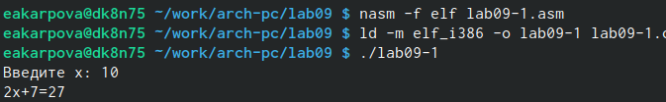

Запуск исполняемого файла

Изменяю текст программы, добавив подпрограмму _subcalcul в подпрограмму _calcul для вычисления выражения f(g(x)), где x вводится с клавиатуры f(x) = 2x + 7, g(x) = 3x - 1(рис. ??).

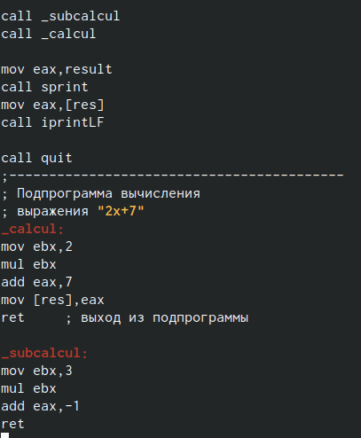

Изменение текста программы

Создаю исполняемый файл и проверяю его работу (рис. ??).

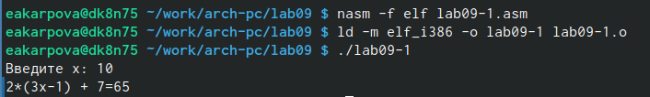

Запуск исполняемого файла

1. Отладка подпрограмм с помощью GDB

Создаю файл lab09-2.asm с текстом программы из Листинга 9.2. (рис. ??).

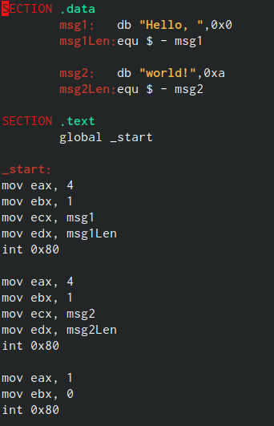

Текст программы из листинга 9.2

Создаю исполняемый файл и проверяю его работу (рис. ??).

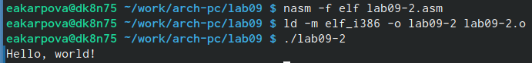

Создание исполняемого файла листинга 9.2

Получаю исполняемый файл для работы с GDB с ключом ‘-g’, загружаю исполняемый файл в отладчик gdb и проверяю работу программы, запустив ее в оболочке GDB с помощью команды run (r) (рис. ??).

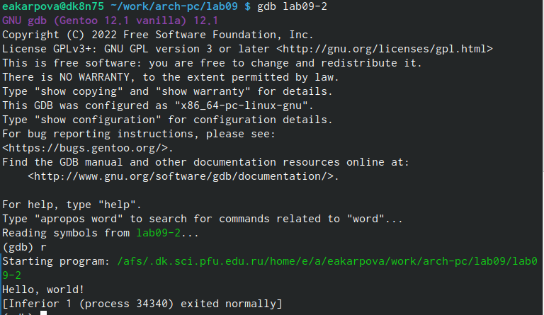

Запуск исполняемого файла

Для подробного анализа программы устанавливаю брейкпоинт на метку _start и запускаю её. Далее просматриваю дисассимилированный код программы с помощью команды disassemble начиная с метки _start (рис. ??).

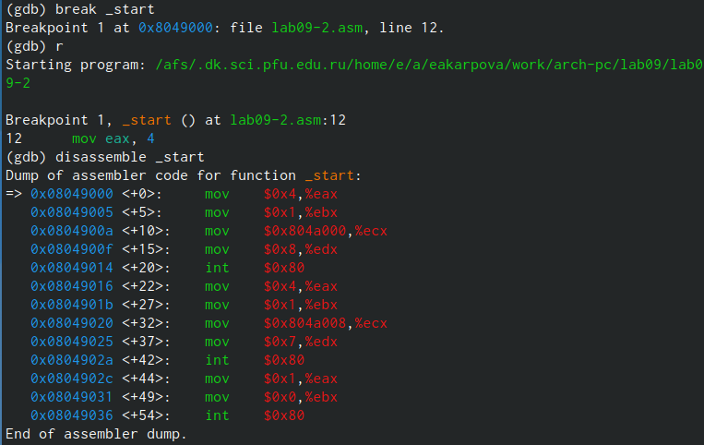

Установление брейкпоинта на метку _start

Переключаюсь на отображение команд с синтаксисом Intel, введя команду set disassembly-flavor intel (рис. ??).

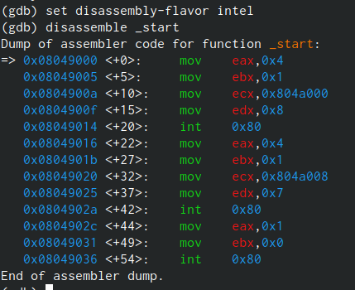

Переключение на отображение команд с синтаксем Intel

В режиме ATT имена регистров начинаются с символа %, а имена опренадов с $, в то время как в Intel используется привычный синтаксис.

Включаю режим псевдографики для более удобного анализа программы с помощью команд layout и layout regs.(рис. ??).

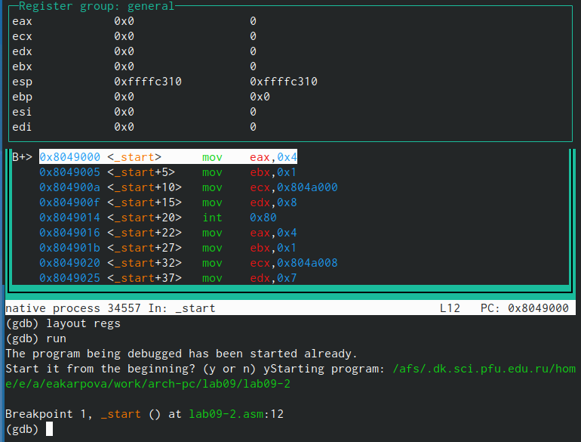

Режим псевдографики

1. Добавление точек останова

Проверяю, что точка останова по имени метки _start установлена с помощью команды info breakpoints и устанавливаю еще одну точку останова по адресу инструкции mov ebx,0x0. (рис. ??).

Установление точек останова

Установление точек останова

Просмотрю информацию о всех установленных точках установа(рис. ??).

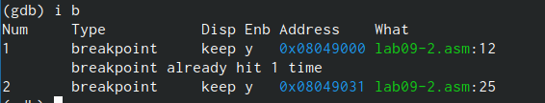

Просмотр информации

1. Работа с данными программы GDB

Выполняю 5 инструкций с помощью команды stepi и слежу за изменением значений регистров: изменились значения регистров eax, ecx, edx, ebx.

Просматриваю значение переменной msg1 по имени с помощью команды x/1sb&msg1 (рис. ??).

Просмотр значения переменной по имени

Просмотр значения переменной по имени

Просматриваю значение переменной msg2 по ее адресу (рис. ??).

Просмотр значения переменной по адресу

Просмотр значения переменной по адресу

С помощью команды set изменяю первый символ переменной msg1 (рис. ??).

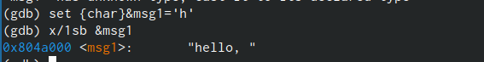

Использование команды set

С помощью команды set изменяю первый символ переменной msg2 (рис. ??).

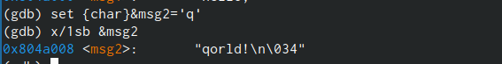

Использование команды set

Ввожу в шестнадцатеричном, двоичном и символьном формате соответсвенно значение регистра eax с помощью команды print p/F$val (рис. ??).

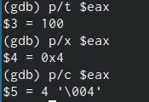

Значения регистра в разеных форматах

С помощью команды set изменяю значение регистра ebx в соответствии с заданием, ввожу число 2 в кавычках (рис. ??).

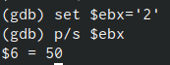

Использование команды set для изменения значения регистра

С помощью команды set изменяю значение регистра ebx в соответствии с заданием, но ввожу число 2 без кавычек (рис. ??).

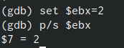

Использование команды set для изменения значения регистра

Разница вывода команд p/s $ebx отличается тем, что в первом случае мы переводим символ в его строковый вид, а во втором случае число в строковом виде не изменяется.

1. Обработка аргументов командной строки GDB

Копирую файл lab8-2.asm, созданный при выполнении лабораторной работы №8, с программой выводящей на экран аргументы командной строки (Листинг 8.2) в файл с именем lab09-3.asm и создаю исполняемый файл (рис. ??).

Создание исполняемого фалйа

Создание исполняемого фалйа

Загружаю исполняемый файл в отладчик gdb, указывая необходимые аргументы с использованием ключа -args и устанавливаю точку останова перед первой инструкцией в программе, после чего запускаю её (рис. ??).

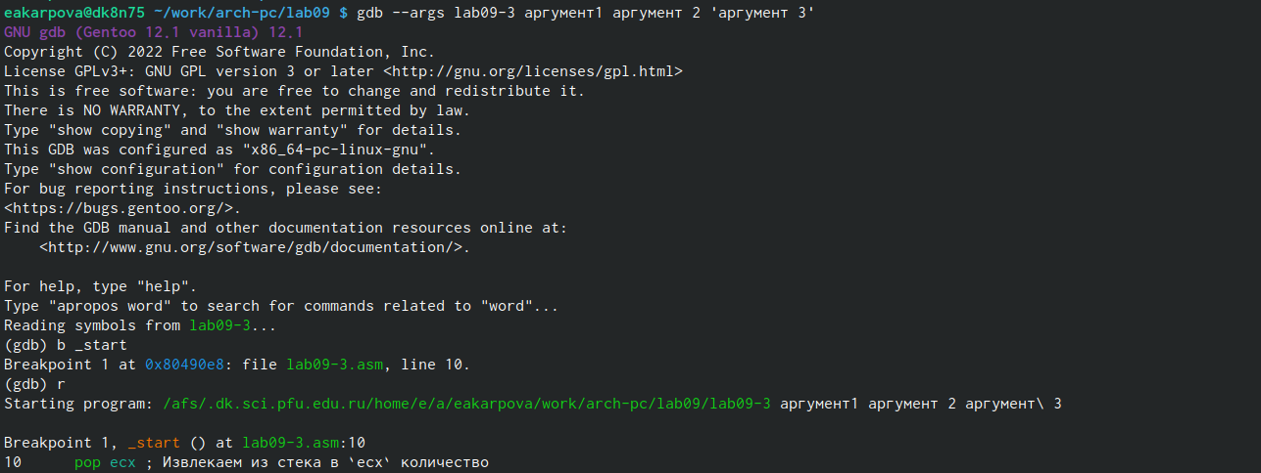

Загрузка исполняемого файла в отладчик

Посмотриваю вершину стека и его позиции по их адресам (рис. ??).

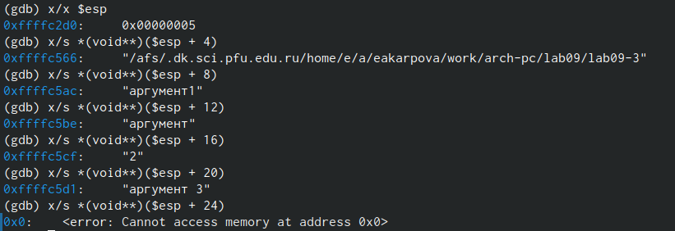

Просмотр вершины стека

Шаг изменения адреса - 4, так как количество аргументов командной строки - 4.

1. Задания для самостоятельной работы
2. Преобразовываю программу из лабораторной работы №8 (Задание №1 для самостоятель- ной работы), реализовав вычисление значения функции 𝑓(𝑥) как подпрограмму (рис. ??).

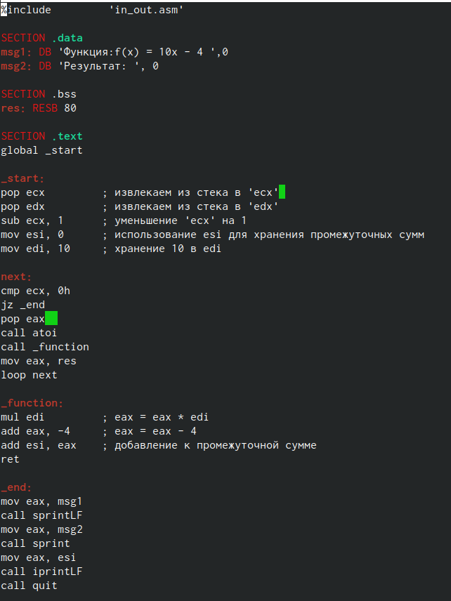

Изменение текста программы

Проверяю программу, запуская исполняемый файл (рис. ??).

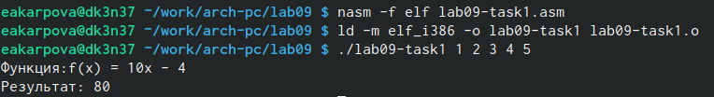

Запуск исполняемого файла

1. Ввожу в файл текст программы из листинга 9.3 (рис. ??).

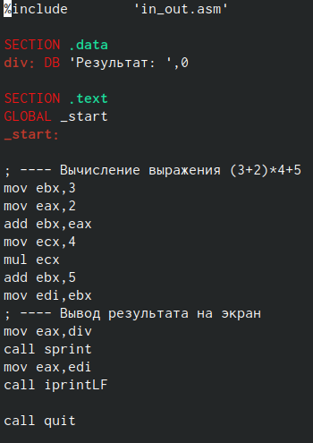

Текст программы из листинга 9.3

Создаю исполняемый файл и запускаю его - программа выдает число 10, значит работа программы некорректна.(рис. ??).

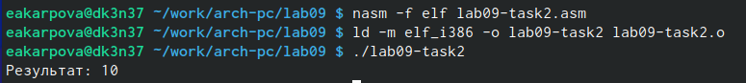

Некорректная работа программы

Получаю исполняемый файл для работы с GDB, запускаю его и ставлю брейкпоинты для каждой инструкции, связанной с вычислениями. С помощью команды continue прохожусь по каждому брейкпоинту и слежу за изменениями значений регистров. При выполнении инструкции mul ecx происходит умножение ecx на eax, то есть 4 на 2, вместо умножения 4 на 5, так как инструкция add ebx,eax стоящая перед mov ecx,4 не связана с mul ecx, а инструкция mov eax,2 связана (рис. ??).

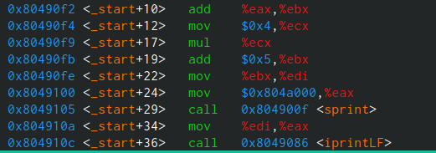

Ошибка в работе программы

Чтобы исправить ошибку, нужно добавить после add ebx, eax - mov eax,ebx и заменяя ebx на eax в двух инструкциях как показано на рисунке(рис. ??).

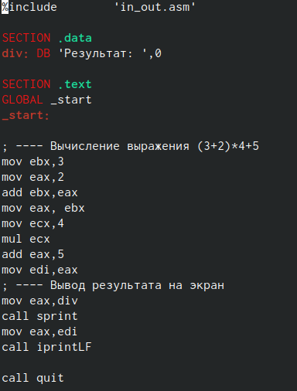

Измененный код

Создаю исполняемый файл и запускаю его, чтобы убедиться в правильности работы программы(рис. ??).

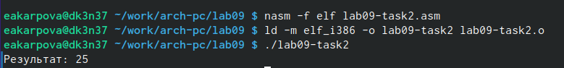

Запуск исполняемого файла

# 5 Выводы

Во время лабораторной работы я приобрела навыки написания программ с использованием подпрограмм и ознакомилась с методами отладки при помощи GDB и его основными возможнностями

# Список литературы

Демидова А.В. - Лабораторная работа №9